PETEK, 3.4.2020
TOLE JE URNIK NAŠEGA DELA:
SLOVENŠČINA (2 URI) | OBRAVNAVA PESMI: KOČIJA (KAJETAN KOVIČ)  Branje  Odgovori na vprašanja
ŠPORT (1 URA) | RAZVIJANJE VZDRŽLJIVOSTI, HITROSTI, MOČI, GIBLJIVOSTI  Vaje na prostem ali v stanovanju
GLASBA (1 URA) | Na spletni strani šole klikni Glasbena umetnost (3.TEDEN)
TJA (1 URA) | FOOD- VEGETABLES  UČB str. 66/8, DZ str. 65/6, 66/8, 67/12  učni list Desserts and other food - prilepi v zvezek

NE POZABI.
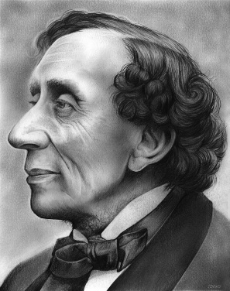
Mednarodni dan knjig za otroke praznujemo 2. aprila, na rojstni dan danskega pravljičarja Hansa C. Andersena. Če te zanima, kaj berejo drugi, klikni na spodnjo povezavo.
https://www.ibby.si/index.php/int-ibby/ibby-2-april/359-praznovanje-2-aprila-mednarodnega-dneva-knjiga-za-otroke-na-spletu

Dogovorili smo se, da se v tem času potrudite in vsi opravite bralno značko. Ker ni možen dostop do knjižnice, lahko opravite Bralno značko lahko opraviš preko video srečanja. Le sporoči mi, da si pripravljen-a, pa ti pošljem povezavo, na katero klikneš.

SLOVENSKI JEZIK (2 uri)
NAVODILA ZA DELO:
- Poišči pesem Kajetana Koviča: Kočija (Berilo str. 30). Pesem dobite tudi v interaktivnem gradivu na Radovednih5. Spodaj vam pošiljam postopek, kako priti do gradiva.
- Pesem vsaj trikrat preberi.
- V zvezek za književnost naredi naslednji zapis:

Kajetan Kovič
KOČIJA
O avtorju: (1931-2014)
Slovenski pesnik, pisatelj, urednik, prevajalec. Ustvarjal je za otroke in odrasle.
Njegova zelo znana dela: Maček Muri, Moj prijatelj Piki Jakob, Zlata ladja .

Pisno odgovori na vprašanja v berilu (MODRO POLJE: dejavnosti po branju).

**********************************************************
Plakat- vabilo za celovečerno risanko Kočija
To je dodatna naloga. Plakat nariši v zvezek.

Če želiš poslušaj pesem Kočija (Neca Falk) na youtube kanalu.
https://www.youtube.com/watch?v=irklgSHTm1o

Postopek iskanja INTERAKTIVNEGA GRADIVA (kdor še potrebuje pomoč za vodenje):
- Ko se registrirate na portal, sem vam odpre začetna stran. Tu kliknite v zgornji vrstici na številko 5.
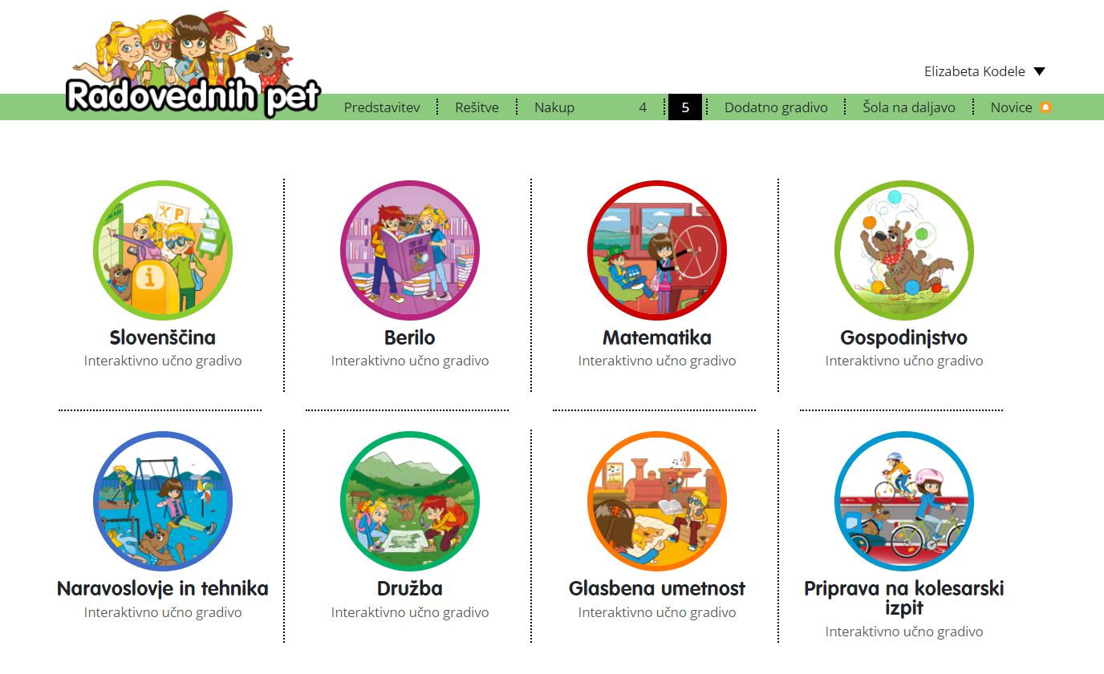

- Nato kliknete na berilo.
- Odpre se vam ta stran, kjer kliknete na interaktivno gradivo z multimedijsko vsebino.

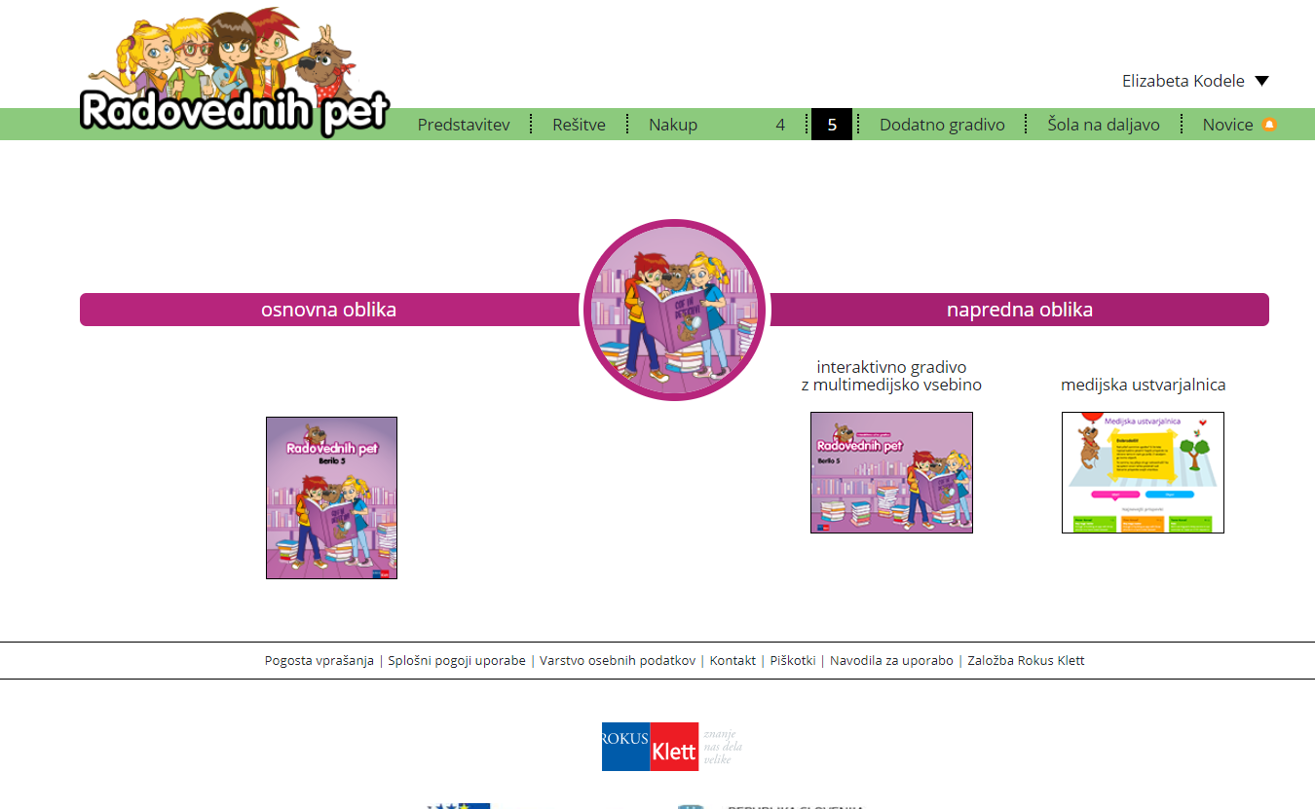

- Odpre se ti berilo. V zgornji vrstici imaš nekaj ikon. Klikneš na drugo ikono (tri črtice)
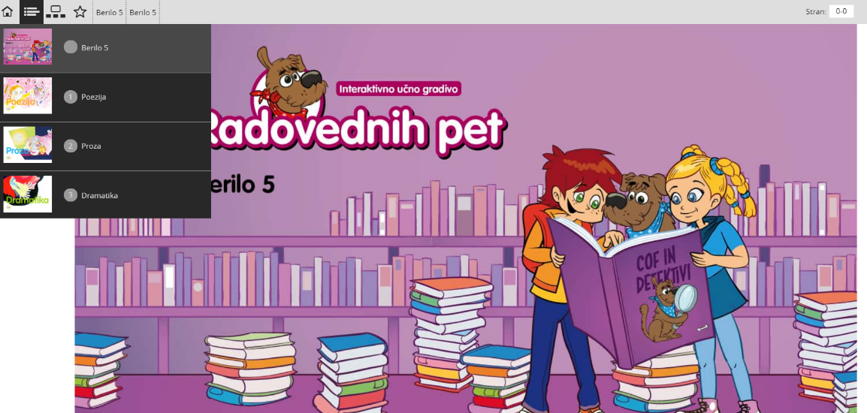

- Izbereš POEZIJO. Odpre se ti naslednja stran, kjer se z miško pomikaš navzdol in najdeš (pod številko 12) pesem Kočija in klikneš nanjo.

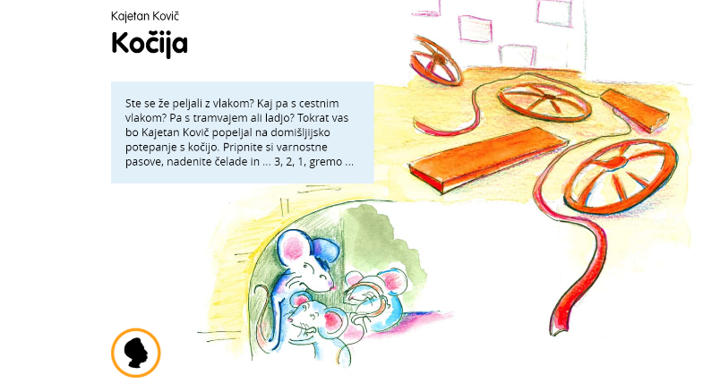
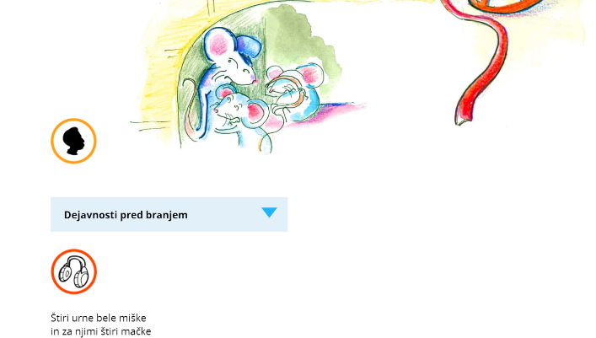
- Odpre se ti ta stran. Če greš z miško navzdol si lahko prebereš pesem. Če klikneš na slušalke lahko pesem poslušaš.
ŠPORT (1 URA)
Navodilo za tvoje delo:
- Vaje za trebušne mišice: klikni povezavo: https://youtu.be/6u9dtrZ_cxs

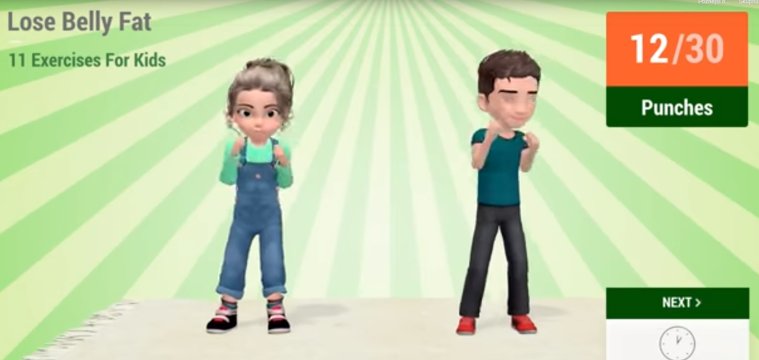
- Opravi naloge, ki so podobne tistim pri testirenju za ŠPORTNO VZGOJNI KARTON (bodi iznajdljiv, saj lahko nekatere vaje opraviš v stanovanju in na prostem).
- DOTIKANJE PLOŠČE Z ROKO (20 sekund z boljšo rook)
- PREDKLON NA KLOPCI (klopca/stol/ drevesni štor višine 40 cm)
- SKOK V DALJINO Z MESTA (imaš tri poskuse- najdaljši skok šteje)
- TREBUŠNJAKI (v času 60 sekund; pravilno drži roke prekrižane na ramenih)
- VESA V VZGIBI (po 120 sekundah lahko odnehaš )
- POLIGON NAZAJ (GIBANJE NAZAJ ČEZ OVIRO IN POD OVIRO)
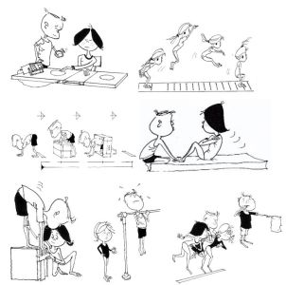
- TEK NA 600M IN 60M

TJA
Navodila za tvoje delo:
Dear Kids,
i hope you did all the exercises and the vegetable crossword as well. I will upload the solutions on Friday afternoon. Thank you for e-mails of pictures of your notebooks. I am still waiting for some to send me what you wrote in your notebooks.
We'll first repeat fruit and vegetables.
Pozdravljeni petošolci!
Upam, da ste rešili vaje povezane s sadjem in zelenjavo. Rešitve križanke vam bom prilepila na spletno stran šole pod angleščino 3. teden v petek. Še vedno pa čakam, da mi nekateri pošljete slike zapiskov v zvezek. Rada bi videla, da ste prilepili učne liste in odgovorili na vprašanja.
Naprej pa ponovimo še sadje in zelenjavo s klikom na naslednjo povezavo:
https://www.youtube.com/watch?v=S2hX3N7mHYk
- Odgovorite na spodnja vprašanja:
What fruit do you like? I like...
What vegetables do you like? I like...
- You can repeat food vocabulary by clicking the following link:
Besedišče povezano s hrano lahko ponovite tudi s pomočjo vaje spodaj:
https://www.digipuzzle.net/digipuzzle/food/puzzles/clickmath_audio_en.htm?language=slovenian
- There are many other exercises on the page:
Prav tako imate polno drugih vaj na spodnji strani. Rešite jih, če želite.
https://interaktivne-vaje.si/anglescina/vocabulary_1_5r/food_5r.html
- Open your student's books on page 66 and do exercise 8 – Desserts. Point to the dessert that you hear.
Odprite učbenike na strani 66 in naredite nalogo 8 – Desserts. Pokažite na sladico, ki jo slišite.
- Wbp. 65/6. Place the words among fruits, vegetables and desserts.
Nato odprite delovni zvezek na strani 65/6 in razvrstite sadje, zelenjavo in sladice v ustrezen stolpec.
- You can practice food vocabulary. Wbp. 66/8, Wbp. 67/12.
Besedišče povezano s hrano lahko vadite še v delovnem zvezku na strani 66/naloga 8 in na strani 67/naloga 12.
- There is also one worksheet Desserts and other food on the school website under class 5a 3rd week English. Stick it into your notebooks. You can also rewrite the words into your notebook. You will need it next week.
I wish you a lovely weekend.
Prav tako sem za vas pripravila učni list Desserts and other food, ki ga najdete pod angleščina 3.teden in ga prilepite v zvezek. Lahko pa tudi prepišete besede iz lista v zvezek. Prav vam bo prišel naslednji teden.
Želim vam lep vikend.

